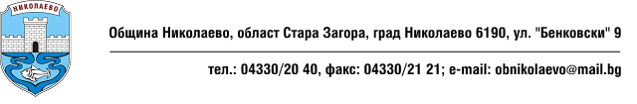

Изх.№ 26-00-1641 / 20.07.2018г.

**СЪОБЩЕНИЕ**

**за отпадане основанието за спиране на процедура**

**УВАЖАЕМИ ДАМИ И ГОСПОДА,**

Уведомяваме Ви, че на основание чл. 203, ал. 3 от ЗОП,

във връзка с издадено **Разпореждане № РоткЗОП-220 / 04.06.2018 г. на Председателя на КЗ**К за отказ от образуване на производство по реда на ЗОП по Жалба с вх.№ ВХР-1115 / 28.05.2018г. срещу Решение № 70 от 20.04.2018г. на Кмета на община Николаево за откриване на процедура по обществена поръчка – открита процедура с предмет „Изпълнение на СМР по проект: „Реконструкция на четвъртокласна общинска мрежа на територията на община Николаево, област Стара Загора“ по три обособени позиции” по ПРСР 2014-2020 г.

и **Определение № 9430 / 10.07.2018г. на Върховен Административен Съд на Република България**, с което се ОСТАВЯ В СИЛА Разпореждане № РоткЗОП-220 / 04.06.2018 г. на Председателя на КЗК, като **ОПРЕДЕЛЕНИЕТО Е ОКОНЧАТЕЛНО И НЕ ПОДЛЕЖИ НА ОБЖАЛВАНЕ,**

**всички действия** по процедурата „Изпълнение на СМР по проект: „Реконструкция на четвъртокласна общинска мрежа на територията на община Николаево, област Стара Загора“ по три обособени позиции” по ПРСР 2014-2020 г., открита с Решение № 70 / 20.04.2018 г. на Кмета на община Николаево, **се възобновяват**, с оглед на което, срокът за получаване на оферти се удължава съгласно чл.100, ал.11 от ЗОП с една седмица, т.е. до 17:00 часа на 27.07.2018г.

**ВЪЗЛОЖИТЕЛ:**



**КОСЬО КОСЕВ**

***Кмет на община Николаево***